项目名称：静宁县工业片区B-CB-03-05地块、B-CB-03-06地块控规调整论证报告
委 托 方（甲方）：静宁县自然资源局
承 担 方（乙方）：平凉市规划建筑勘测设计有限责任公司
规划设计证书等级：乙级
证 书 编 号 ：142004
发 证 机 关 ：甘肃省住房和城乡建设厅
院 长 ：孙海荣（一级注册结构工程师、注册造价师、
注册监理师、教授级高级工程师、注册城乡规划师）
项 目 负 责 人 ：马会杰（注册城市规划师、高级工程师、副总经理、规划所所长）
校 核：李凤菊（注册城市规划师）
室 审：李凤菊（注册城市规划师）
编 制：刘丽娜（注册城乡规划师） 张婷婷 （注册城乡规划师）
孙随前（规划工程师） 赵友莘（规划工程师）
张 强（规划工程师） 王玉彪（规划工程师）
周 勇（规划工程师） 姚梦婕（规划工程师）
王 倩（规划工程师） 杨碧涛（规划工程师）
设计成果专用章：

规划编制时间：二零二零年五月
目 录
一、 背景概述 1
二、拟规划调整类型分析 1
三、相关法律法规规定 3
四、规划调整依据 5
五、 规划原则 6
六、现行控制性详细规划解读 7
七、地块现状分析 9
1、区位分析 9
2、用地及周边环境现状分析 10
八、本次工作重点 11
九、 规划调整分析 11
1、调整的理由 11
2、调整的必要性分析 14
2、调整的可行性分析 15
十、调整前地块指标 16
十一、规划调整内容 17
十二、规划调整对周边环境的影响分析 20
十三、规划调整结论 20
十四、附件 23

背景概述
在静宁县工业片区的整体规划布局中，工业片区具有塑造工业园区形象，形成城市特色。立足现有产业但不局限于现有行业，积极把握国家区域产业布局调整和新兴产业发展动向，优化产业结构，拓展行业发展空间，完善产业链，培育特色鲜明的产业集群，提高发展的质量和效益。静宁县在工业经济发展的推动下，既有向内旧城更新的动力，又有向外扩张的压力，政府也有提升城市形象的诉求。城市工业的发展以及相关政策的推力是工业片区发展的主要动力。
静宁县正处于城市化的高速发展阶段，在原有土地规划不能适应当前城市发展的情况下，城市的开发建设是低效率的，很有可能会出现杂乱无序建设和低密度蔓延的情况。静宁县工业片区土地资源稀缺，应尽早调整与城市发展相冲突的规划地块，有效控制城市建设，实现紧凑发展。

二、拟规划调整类型分析
从城市规划的实际工作来看，目前规划调整工作主要表现有以下三种类型：
1、规划修编
修编一般是指规划的时效性逐渐减弱，或者社会经济发生重大改变，引发规划的不适应性，例如总规、控规已不适应发展需要，或者政府对该区域需重新定位，或者指导控规的上层次规划，如城镇总体规划或分区规划发生了较大改变等，都将引发重新规划修编工作。
规划修编工程量大，时间持续较长，对于时间紧迫的建设项目来说，实施难度较大。
2、规划整合
规划整合是近年来比较流行的一个词汇，不同于规划修编、规划局部调整，规划整合的对象是至少2个以上的规划。现行规划以控规为例，控规大都是以标准分区为单位进行规划编制工作的，部分由于缺乏对相邻标准分区规划或者总体规划编制工作的统筹与协调，出现不同标准分区控规成果的“打架”现象；部分由于控规编制主体不一，控规主导思想不同，各自为政，以致相互衔接不够，于是控规整合工作应运而生。
3、规划局部调整
由于快速变化的社会背景，城市建设发展所面临的各种不确定因素，房地产开发的市场导向作用利润最大化的追求，以及历史遗留问题等多方面的原因，在规划的管理和实施过程中，常常遇到对于规划的各项具体控制要求进行调整的各种变动诉求，这也就是我们通常所说的规划局部调整工作，例如对某地块用地性质或土地开发强度进行变更、改变城市道路走向等。
从城市规划的工作构成来看，规划修编或规划整合是一种规划制定工作，可以理解为规划管理的前期准备工作，规划局部调整则应归属于规划的实施管理阶段，可以理解为规划管理的后期工作。从行政行为的分类来看，规划局部调整是一种被动的具体行政行为，规划编制、规划修编或规划整合则是一种主动的抽象行政行为。
综上所述，静宁县工业园区发展环境的众多变化，使现行控制性详细规划对工业园区建设的指导意义下降，面对建设过程中的实际诉求，需要对局部地块规划指标进行调整，以适应现实需求。
本专题论证报告提出的控规局部调整，属于上述的第3种情形，涉及单元控规局部区块控制指标的调整。
针对地块，坚持在合理合法的基础上，完成规划实施管理程序调整，以指导下一层面的各项规划工作。

三、相关法律法规规定
1、《中华人民共和国城乡规划法》相关条文
第四十八条 修改控制性详细规划的，组织编制机关应当对修改的必要性进行论证，征求规划地段内利害关系人的意见，并向原审批机关提出专题报告，经原审批机关同意后，方可编制修改方案。修改后的控制性详细规划，应当依照本法第十九条、第二十条规定的审批程序报批。控制性详细规划修改涉及城市总体规划、镇总体规划的强制性内容的，应当先修改总体规划。
2、《城市、镇控制性详细规划编制审批办法》相关条文
第二十条 经批准后的控制性详细规划具有法定效力，任何单位和个人不得随意修改；确需修改的，应当按照下列程序进行：
（一）控制性详细规划组织编制机关应当组织对控制性详细规划修改的必要性进行专题论证；
（二）控制性详细规划组织编制机关应当采用多种方式征求规划地段内利害关系人的意见，必要时应当组织听证；
（三）控制性详细规划组织编制机关提出修改控制性详细规划的建议，并向原审批机关提出专题报告，经原审批机关同意后，方可组织编制修改方案；
（四）修改后应当按法定程序审查报批。报批材料中应当附具规划地段内利害关系人意见及处理结果。
控制性详细规划修改涉及城市总体规划、镇总体规划强制性内容的，应当先修改总体规划。
3、《甘肃省城乡规划条例》相关条文
第三十七条 有下列情形之一，可以修改控制性详细规划、基础设施和公共服务设施专项规划：
(一)新编制或者修改的总体规划对规划地段有新要求的；
(二)规划地段内出现新的利害关系，需要通过修改规划解决的；
(三)基础设施和公共服务设施供给方式发生重大变化的；
(四)经评估确需修改的。
修改控制性详细规划、基础设施和公共服务设施专项规划，组织编制机关应当征求规划地段内利害关系人的意见，并向原批准机关提出专题报告，经其同意后方可编制修改方案。因修改规划给利害关系人合法权益造成损失的，应当依法给予补偿。
鉴于调整内容涉及到对现行控规的修改，根据《中华人民共和国城乡规划法》（2019 修正）第四十八条；《甘肃省城乡规划条例》（2018 修订）第三十七条的相关规定，对现行控规修改须编制修改必要性论证报告，经县政府同意后，方可编制修改方案；修改后的控制性详细规划按程序报送规划委员会和市政府审批通过后，建设单位再行申请办理相关规划许可手续。
4、规划建议
应合理制定地块指标，避免以下情况：
①、开发项目不能对周边已经建成区的环境、日照、退线产生不利影响。
②、不能只就项目论项目，研究问题的视野狭小。开发和建设单位往往从各自的利益出发要求调整控规，调整范围仅仅限于项目本身用地，然而，局部单项的调整累加起来并不等于宏观整体的调整，往往会缺乏对城市和地区总体容量的研究。

四、规划调整依据
- 《中华人民共和国城乡规划法》（2019年修订版）
- 《城市规划编制办法》（2006.04）
- 《城市、镇控制性详细规划编制审批办法》（2011年1月1日施行）
- 《城市用地分类与规划建设用地标准》（GB50137-2011）
- 《城市居住区规划设计标准》（GB50180-2018）
- 《城市公共设施规划规范》（GB50442-2015）
- 《城市道路交通规划设计规范》（GB/T36670-2018）；
- 《城市道路工程设计规范》（2016修订版）；
- 《城市道路绿化规划与设计规范》（CJJ75-97）；
- 《城市绿地设计规范》（GB50420-2007）2016年修订版；
- 《城市绿线管理办法》（2002.11）；
- 《城市绿化条例》（2017年修订版）；
- 《甘肃省城镇规划管理技术规程》（DB62/T25-3048-2010）
- 《甘肃省城乡规划条例》（2018年修订版）
- 《建筑设计防火规范》（GB50016-2014）2018版
- 《民用建筑设计统一标准》（GB50352-2019）
- 《静宁县城乡统筹总体规划（2015-2030）》
- 《静宁县城控制性详细规划工业片区分册》

规划原则
- 可操作性原则
控制线详细规划指导下一步规划的具体实施，规划控制应遵循
“总体控制、总量控制、重点控制”的原则，规划调整应充分结合实际情况，提出规划调整的方向和主要内容，使城市各构成要素有机结合、相互协调、发挥整体效应，使下一步规划具有可操作性。
2、整体性原则
对于用地性质的调整要有综合的、系统的观念，把城市土地看作是自然、经济、社会三者的统一体，对城市的多方面因素进行综合的考虑。对于该地块用地性质的调整也必须从整体性考虑，从城市整体层面出发，对地块用地性质调整后，应符合整体性原则，不影响静宁县原有城市用地的整体结构。
3、以人为本原则
城市的主体是生活于其中的人，土地资源最终是人们的生存和发展的空间载体，因而城市土地资源利用必须以城市中人的需求为依依据，贯彻以人为本的原则。
4、科学布局、适量就近调整的原则
从提高规划科学性角度出发，以科学布局为原则，注重规划用地
开发强度及模式等方面的研究，避免大范围的调整，避免产生不良影响，以达到优化布局的基本目的，使规划用地指标适应市场需求。

六、现行控制性详细规划解读
现行《静宁县城控制性详细规划工业片区分册》中规划静宁工业园区形成“一核一心、一带两轴、三组团多区”的空间布局结构。
一核：即科技综合服务中心：一心：即商业金融服务中心；一带：沿葫芦河形成的滨水景观带；两轴：产业发展主轴和东西发展轴；三组团：即北部物流组团、中部工业商业综合组团、南部工业产业组团；多区：即十一大主业产业集聚区，分别为科技信息服务园区、新材料产业园区、地毯产业园区、新型产业园区、农产品加工园区、工业商贸区、铁路物流仓储区、电商物流仓储区、中草药产业园和纸箱包装产业园区。

静宁县工业片区控制性详细规划中将规划范围内用地划分为4个街区单元，分别为街区I-GY1、J-GY2、K-GY3、B-CB，其中工业片区东侧的B-CB-03-05地块、B-CB-03-06地块是本次报告重点研究和调整的区域。在《静宁县城控制性详细规划工业片区》中确定，B-CB-03-05地块用地性质为R21住宅用地，B-CB-03-06地块用地性质均为R22服务设施用地（幼儿园）。
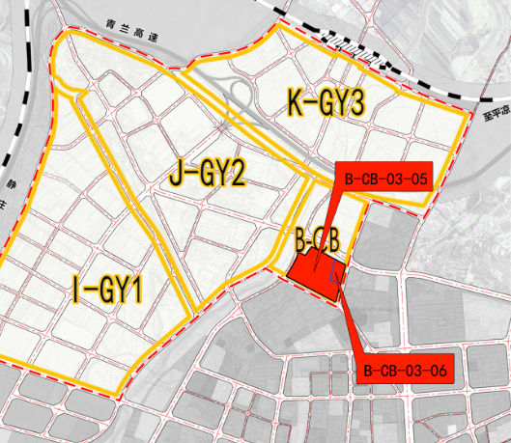
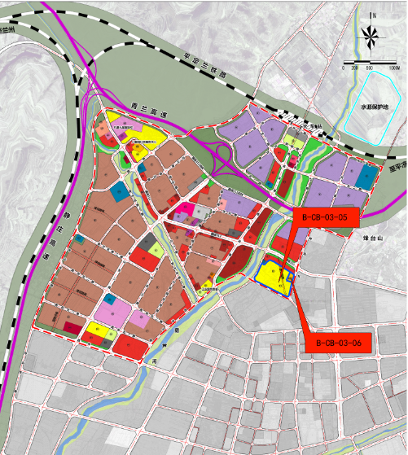

七、地块现状分析

1、区位分析
本次调整的地块编码为B-CB-03-05、B-CB-03-06，位于静宁县工业园区东南侧，国道312线以南、西岭公园以北、葫芦河以东、高城寨以西地块（见附图01）。

2、用地及周边环境现状分析
B-CB-03-05现状地块被西兰路南北穿越；西兰路西侧为现状路大路厂区与科源液化气站，东侧剩余03-05地块用地和03-06地块用地现状为烧鸡市场，两个地块用地权属较为复杂。
两个地块东高西低，南高北低，南北场地最大高差约为16.7米（1657.8-1674.5），东西场地高差约为6.3米（1657.7-1664.0）。
B-CB-03-05与B-CB-03-06两地块西侧为葫芦河，北侧为汽贸城，东侧邻近高城寨村，南侧临西岭公园，周边自然环境优美，有打造高端居住小区的优势。
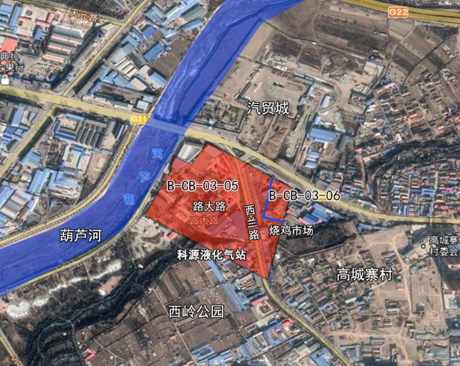

八、本次工作重点
按照《中华人民共和国城乡规划法》和《甘肃省城乡规划条例》（2018年修订）中对控制性详细规划内容修改的规定，特编制静宁县工业园区B-CB-03-05地块控规调整论证报告，报告的重点就国道312线以南、西岭公园以北、葫芦河以东、高城寨以西地块涉及到的城市建设用地予以研究并作出用地调整方案，主要调整内容为：①调整地块B-CB-03-06的位置，用地规模及控制指标不变。②将B-CB-03-05地块划分为三个地块，分别为B-CB-03-05-01地块、B-CB-03-05-02地块和B-CB-03-05-03地块，对三个块地的指标进行调整，以达到合理利用土地，优化城市用地布局，具体指导规划实施的目的。

规划调整分析

1、调整的理由
近年来，静宁县的社会经济取得了极大的发展，工业片区规模扩大，城镇化水平提高，开发建设速度较快，城镇建设各种不确定因素较多，相当一部分城镇用地的开发建设条件随着政治、经济和社会的发展而变化，事易时移，一定时间以后，经确定的一些控制内容己经不适应发展的需要，对工业园区建设的指导意义下降，面对建设过程中的实际诉求，需要对地块的指标进行调整，以适应现实需求。
1）调整地块B-CB-03-06的位置
- CB-03-06地块用地性质为服务设施用地（R22），原来的位置距离高城寨幼儿园的距离过近，服务半径不合理，造成教育资源浪费，资源利用不平衡，且幼儿园出入口不合理，原阿阳北路道路等级较高，交通流量较大，对幼儿上下学有影响，不安全。为了优化教育资源，解决幼儿上下学安全问题，将B-CB-03-06地块位置调整到原B-CB-03-05地块的西南角,出入口开向支路。用地规模和用地性质不做调整。
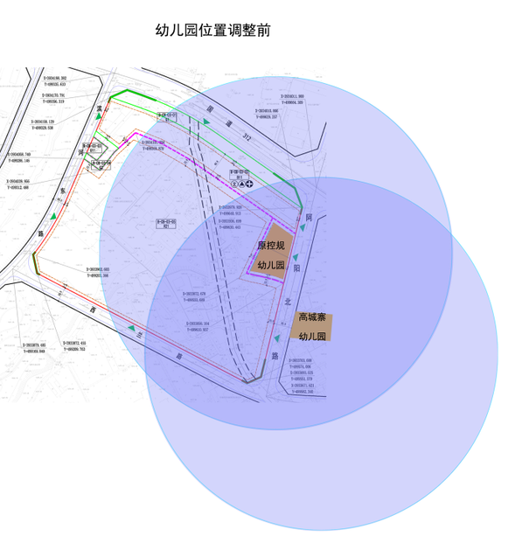
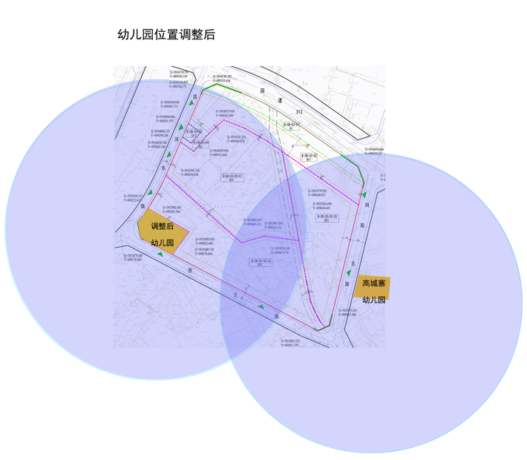
2)将B-CB-03-05地块划分为三个地块，并优化指标地块B-CB-03-05，在控规中的用地性质为住宅用地（R21），总占地面积为9.69公顷。由于原地块面积较大，自然地势高差大，地块内用地权属较为复杂，不利于地块整体开发，同时会对后期地块出让造成影响。结合该地块用地的产权、自然地形地貌以及现状实际情况，将该地块划分为三个地块，03-05-01地块，原用地使用权属为路大路所有；03-05-02地块，呈三角型，现状用地为烧鸡市场；03-05-03地块，呈不规则多边型，现状用地为科源液化站；03-05-02与03-05-03地块高差相差较大。调整后用地性质不变，只对其用地控制指标合理优化。
依据《城市居住区规划设计标准》03-05-01、03-05-02和03-05-03地块，均属于居住街坊，容积率可以调整为2.9，建筑控制高度可达80米。但是考虑到在用地西南有一座导航台，用地之间最短距离为536.4米。依据《航空无线电导航台和空中交通管制雷达站设置场地规范》10.1.4：

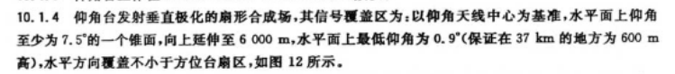
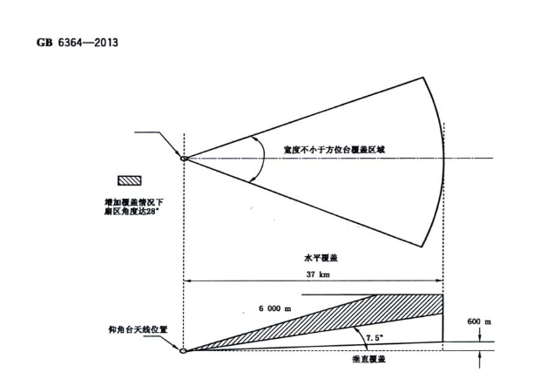
由上图可知，在37千米的范围内，水平面上仰角至少为7.5°，计算得出536.4米处的建筑高度为不应高于70.57米。而调整地块最大高程为1674.5米与导航台（1677.0米）之间高差为2.5米左右，因此按最不利因素考虑，03-05-01地块、03-05-02地块和03-05-03地块建筑高度均应不大于70米。

2、调整的必要性分析
（1）城市快速发展的需要
本地块处于工业片区东侧，建设层次低，外在形象美感弱，整体性差，城市整体形象欠佳。工业片区现在的空间环境品质和生活服务设施不能满足市民日益增长的生活需求。通过工业片区的建设带动，本地块将形成相对集中的居住区。因此在接下来的城市发展过程中，应该进一步优化用地布局，合理确定用地控制指标，提升土地经济价值，综合开发利用每个地块，为工业片区的长远发展奠定必要的、坚实的基础。
（2）优化城市用地布局
该地块项目实施后，可改善周围的居住环境，解决居民“有房住，住好房”的居住条件，同时也带动了周边道路路网的完善，改善地段周边的交通状况和街景效果，与周边建成区及规划区形成了空间关系的协调和呼应，对加速实现静宁县工业片区的大环境具有积极意义。
（3）周边自然环境及景观的支撑
03-05地块周边环境优美，西临葫芦河，南临西岭公园，具有打造高端居住小区的优势条件。
现状地块与周边建筑空间关系的分析。由于本地块地势比南侧西岭公园低，高差相差16.7米左右（1657.8-1674.5），北低南高的空间关系。地块西侧是葫芦河，从建筑物高度与地平线角度、空间视觉关系上来看，若建成小高层的住宅楼，建筑高度明显偏低，空间尺度偏小，建筑立面效果差，没有识别性。若增加建筑高度最为适宜，与其他建筑形成鲜明对比，体现高端居住小区的特征。
综合以上对本地块建筑空间关系的分析及地形分析，为把本地块打造成高端居住小区，形成错落有致、并符合周边的空间关系，需对本地块的建筑高度进行适当调整。
因此，为适应现状建设的需求和工业园区的发展，需对《静宁县城控制性详细规划工业片区分册》中该区域地块的用地指标做出合理的调整，以完善用地布局，集约利用土地，适应现实发展的需求。

调整的可行性分析
（1）现状用地条件良好，区位优势明显
调整地块位于工业片区南部，国道312线以南、西岭公园以北、葫芦河以东、高城寨以西。本次调整区域的开发建设对工业园区未来的经济发展起到了重要的作用。
（2）地块市政条件具备，周边环境优美
从城市基础设施配套上来讲，调整地块北临国道312线，外围城市基础设施（给水、排水、电力、通讯、采暖、燃气等）配套齐全，适宜建设。
从整体环境来看，调整地块南侧毗邻西岭公园，西临葫芦河，自然环境优美，适宜开发建设。
从社会需求及发展角度看，建设与周边景观和文化资源相匹配，与时俱进的品质住宅楼盘和商务设施适合工业片区及现状用地的发展需求。
（3）本地块对周边地块不会造成日照影响
地块北侧现状为汽贸城，东侧为阿阳路、西侧是葫芦河、南侧为西岭公园，地块周边均无住宅、学校、老年公寓等对日照有要求的建筑，故不会对周边地块造成日照影响。

十、调整前地块指标
《静宁县城控制性详细规划工业片区分册》中确定的该区域地块规划控制指标如表1-1所示：
表1-1 调整前地块控制指标表
地块编号 | B-CB-03-05
用地性质 | R21
用地规模（ha） | 9.69
总建筑面积（㎡） | 193878
容积率 | 2.0
建筑密度（%） | 28
建筑限高（米） | 40
绿地率（%） | 35
出入口方向 | E/N/W
停车泊位（个） | 1357
用地兼容性 | B11
下凹绿地比例（%） | 60
透水铺装比例（%） | 90
绿地屋顶比例（%） | -
备注 | 新建

十一、规划调整内容
根据静宁县工业园区建设需求，结合实际建设情况，本次规划拟将《静宁县城控制性详细规划工业片区分册》中B-CB-03-05地块控制指标容积率与建筑限高作出调整，为静宁县工业园区未来的职住平衡提供保障，加快居住环境建设步伐。调整内容如下：
- 地块编号
将B-CB-03-05地块划分为三个地块，划分后调整地块编号分别为B-CB-03-05-01、B-CB-03-05-02和B-CB-03-05-03。
2、用地规模
B-CB-03-06地块用规模不变。B-CB-03-05地块地块总用地面积保持9.69公顷不变，划分后的三地块用地面积分别如下：
规划地块B-CB-03-05-01用地面积为3.79公顷，B-CB-03-05-02用地面积为2.46公顷，B-CB-03-05-03用地面积为3.44公顷。
3、控制指标
依据《城市居住区规划设计标准》（GB50180-2018）中4.0.2居住街坊用地与建筑控制指标应符合表4.0.2的规定

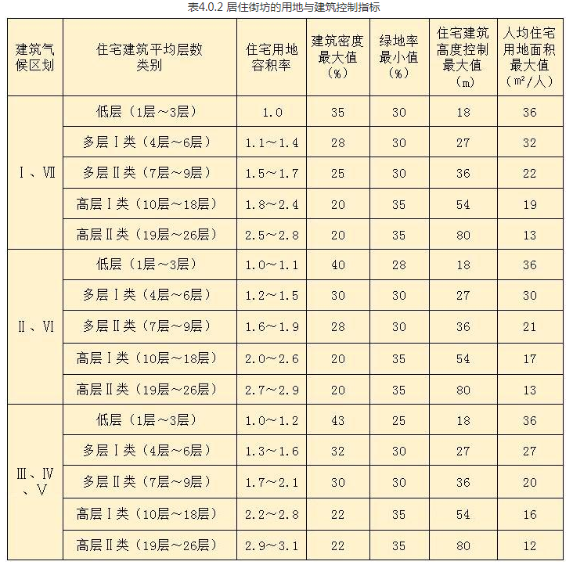

①方案推演
1）B-CB-03-05-01地块：沿滨河东路布置3栋23层住宅楼，沿312国道布置2栋23层住宅楼，沿南侧用地界限布置4栋18层住宅楼，中间布置2栋23层住宅楼。技术经济指标为：容积率2.44、建筑密度13%、绿地率35.4%。
2)B-CB-03-05-02地块：地块内布置7栋23层住宅建筑，主出入口开向地块东侧的阿阳北路，次出入口开向地块西侧道路；技术经济指标为：容积率2.8、建筑密度13%、绿地率35.4%。
3)B-CB-03-05-03地块：地块内布置8栋23层住宅建筑和2栋11层住宅建筑，主出入口开向地块南侧的西兰路；技术经济指标为：容积率2.4、建筑密度13%、绿地率35.04%。
②日照计算分析
界内：住宅部分基本满足大寒日三小时日照标准的要求；
界外：对周边地块不会造成日照影响。
③地块控制指标按照国家及甘肃省相关要求进行调整，理由充足，内容合理。结合规划方案及现状周边建设情况，推算并确定调整后地块B-CB-03-05-01、B-CB-03-05-02、B-CB-03-05-03控制指标如下表1-2所示
表1-2 调整后地块控制指标表
地块编号 | B-CB-03-05-01 | B-CB-03-05-02 | B-CB-03-05-03
用地性质 | R21（住宅用地） | R21（住宅用地） | R21（住宅用地）
用地规模（ha） | 3.79 | 2.46 | 3.44
总建筑面积（㎡） | 98540 | 71340 | 86000
容积率 | 2.6 | 2.9 | 2.5
建筑密度（%） | 20 | 20 | 20
建筑限高（米） | 70 | 70 | 70
绿地率（%） | 35 | 35 | 35
出入口方向 | W | E | N
停车泊位（个） | 0.7个车位/100㎡ | 0.7个车位/100㎡ | 0.7个车位/100㎡
用地兼容性 | B11 | B11 | B11
下凹绿地比例（%） | 60 | 60 | 60
透水铺装比例（%） | 90 | 90 | 90
绿地屋顶比例（%） | - | - | -
备注 | 新建 | 新建 | 新建

十二、 规划调整对周边环境的影响分析
调整后对周边地块不会造成日照影响
本地块西侧为葫芦河，南侧为西岭公园，北侧为汽贸城，东侧为烧鸡市场，地块周边均无住宅、学校、老年公寓等对日照有要求的建筑，故不会对周边地块造成日照影响。本次规划将B-CB-03-05地块的控制指标做出相应的调整后，经分析认为对区内及周边环境不会造成影响，能够更好的优化用地结构，集约利用土地，提升土地利用价值，带动静宁县工业片区的长远发展。
调整后对城市空间景观的影响
本地块地理位置优越，区位优势明显，规划提高此地块的建筑高度，以形成一个错落有致、充满活力的高层建筑群，体现静宁县昂然向上的精神面貌。
调整后对道路交通的影响
本地块三面临路，东临阿阳北路，道路宽度为30米，西临滨河东路，道路宽度为20米，南临西兰公路，道路宽度为24米，调整后能够满足交通承载力的要求。在进行具体实施时小区出入口设置应按照建筑设计相关规范设置。在修建性详规中需按照规划留足各类用地的停车场车位数。

十三、规划调整结论
经分析，本次调整是切实可行的，且符合城镇建设发展和城乡规划管理的实际需求。
- 根据现状建设情况，依据《城市用地分类和规划建设用地标准》、《城市居住区规划设计标准》和《甘肃省城镇规划管理技术规程》，结合《静宁县城控制性详细规划工业片区分册》，调整后确定地块控制指标如下表：
地块编号 | B-CB-03-05-01 | B-CB-03-05-02 | B-CB-03-05-03
用地性质 | R21（住宅用地） | R21（住宅用地） | R21（住宅用地）
用地规模（ha） | 3.79 | 2.46 | 3.44
总建筑面积（㎡） | 98540 | 71340 | 86000
容积率 | 2.6 | 2.9 | 2.5
建筑密度（%） | 20 | 20 | 20
建筑限高（米） | 70 | 70 | 70
绿地率（%） | 35 | 35 | 35
出入口方向 | W | E | N
停车泊位（个） | 0.7个车位/100㎡ | 0.7个车位/100㎡ | 0.7个车位/100㎡
用地兼容性 | B11 | B11 | B11
下凹绿地比例（%） | 60 | 60 | 60
透水铺装比例（%） | 90 | 90 | 90
绿地屋顶比例（%） | - | - | -
备注 | 新建 | 新建 | 新建
2、退线退距
根据《甘肃省城镇规划管理技术规程》中有关规定：
①B-CB-03-05-01地块：规划高层建筑后退东侧、南侧、西侧和北侧用地界限不小于6.5米，后退南侧用地界限不小于12米，后退滨河东路道路红线不小于10米；规划多层建筑后退东侧、南侧、西侧和北侧用地界限不小于4.5米，后退南侧用地界限不小于12米，后退滨河东路道路红线不小于3米；
②B-CB-03-05-02地块：规划高层建筑后退东侧和北侧用地界限不小于6.5米，后退阿阳北路道路红线不小于15米；规划多层建筑后退东侧和北侧用地界限不小于4.5米，后退阿阳北路道路红线不小于3米；
③B-CB-03-05-03地块：规划高层建筑后退东侧、西侧和北侧用地界限不小于6.5米，后退西兰路道路红线不小于15米，规划多层建筑后退东侧、西侧和北侧用地界限不小于4.5米，后退西兰路道路红线不小于3米。
3、停车位配置要求
根据《城市居住区规划设计标准》和《甘肃省城镇规划管理技术规程》中有关规定：居住建筑按照0.7个车位/100㎡，配套设施按照0.45个车位/100㎡进行配建，其中地面停车率不宜超过10%。
4、市政要求
给水、排水、供电、通讯等管线接入应符合市政规划要求；应根据各类管线的不同特性和设置要求综合布局；规划区内所有管线均应采用地埋式，不得设架空管线。
5、城市设计要求
住宅建筑设计风格应采用现代建筑风格，新建区域鼓励采用坡屋顶，建筑色彩以浅色系为主，部分区域可用深色系点缀，建筑外墙材料多采用面砖或环保外墙涂料，新建区域的风貌与周边建筑的整体风貌相协调。
6、其他规划要求
该规划项目应同时满足环保、消防、人防、园林、交通、通讯、市政等各项法规、规章、规范、规定的要求。

十四、附件
相关图纸
1、区位分析图
2、位置示意图
3、用地及周边环境现状分析图
4、调整前地块分图图则
5、调整后地块分图图则

